营运部发〔2019〕236号 签发人:李坚
秋冬无灯箱的端头及其他物料陈列
- 物料

序号 | 物料 | 图片 | 数量 | 备注
1 | 金笛陈列展示物料 | 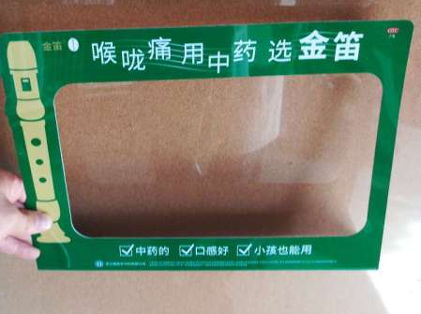 | 1 | 部分门店  （门店有金笛灯片陈列的，不用做此物料展示）
2 | 消化问题早知道 | 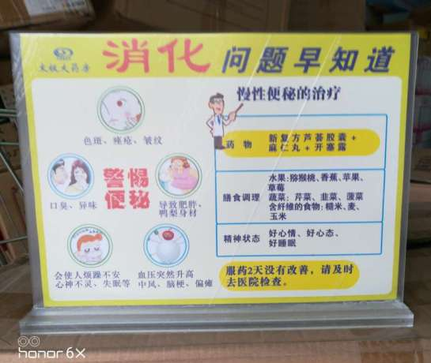 | 1 | 所有门店
3 | 小鹿身高贴 | 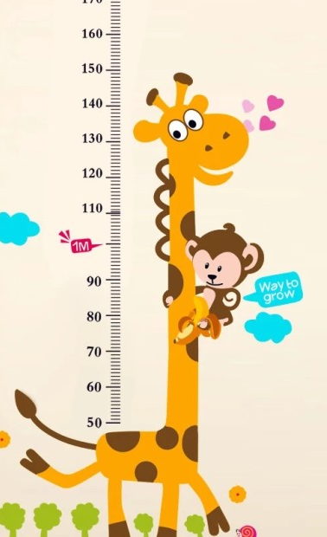 | 1 | 部分门店

二、无灯箱端头门店的陈列
门店进门端头只有一组货架的优先陈列补益类，其次陈列呼吸类端头。
- 补益类端头
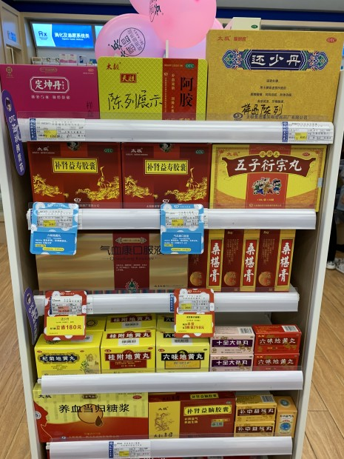
▲首层：陈列还少丹、太极天胶、定坤丹；
▲二层陈列补肾益寿胶囊、五子衍宗丸
▲剩下3层陈列秋冬补益类必备产品详见《秋冬补益必备清单》
▲保证陈列整齐，不得有空位
2、呼吸类端头
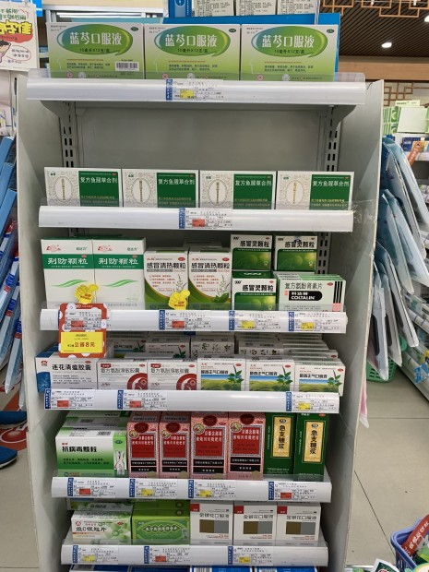
▲首层：陈列蓝芩口服液3个面，
▲剩下4层：陈列秋冬呼吸类必备产品详见《秋冬呼吸类必备清单》
▲保证陈列整齐，不得有空位

三、金笛陈列展示

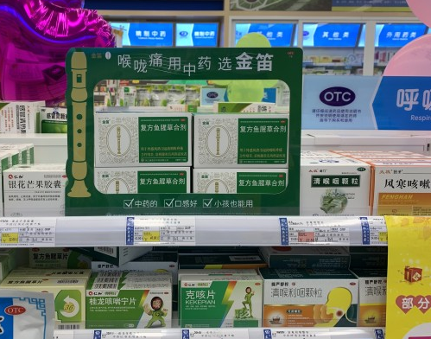
▲金笛陈列展示框如图陈列；
▲陈列时间至12月31日
四、消化问题早知道
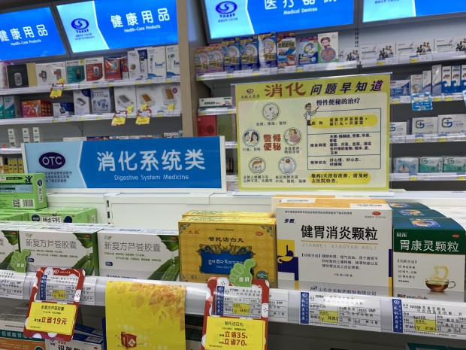
▲【消化问题早知道】陈列在消化系统的货架上；
▲门店将台卡上的塑料薄膜撕掉；

五、小鹿身高贴
配发门店
序号 | 门店 | 序号 | 门店
1 | 民丰大道店 | 8 | 大邑北街店
2 | 公济桥店 | 9 | 沙渠店
3 | 元华二巷店 | 10 | 新场店
4 | 蜀辉路店 | 11 | 羊安店
5 | 大悦店 | 12 | 解放北路店
6 | 五津西路店 | 13 | 银沙店
7 | 五津西路二店 | 14 | 丝竹店
如下图
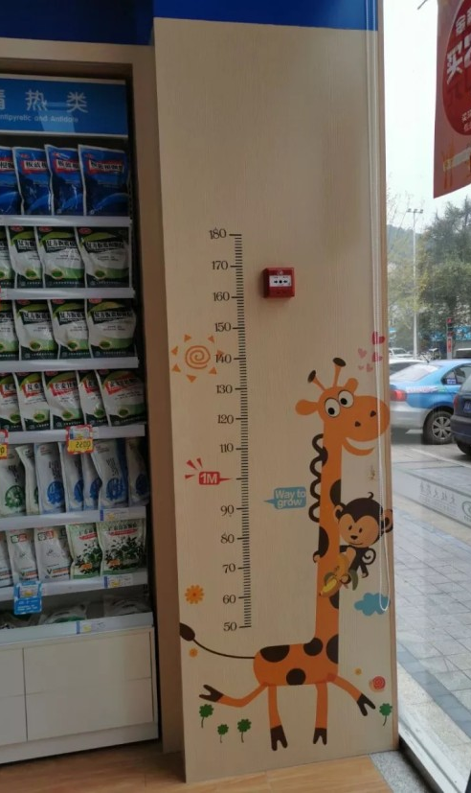
门店的空白区域，张贴身高贴
六、检核
门店：2019年10月22日下午17点前完成陈列并拍照上传至药店管家执行任务，片区长要在10月22日下午21点前在药店管家核检，不发、迟发、少发，按20元/店收取成长基金，陈列不合格的门店整改后再发照片直至整改合格。
营运部：于10月22日下午23点前在药店管家检核并通报。发现门店执行不到位，片区主管未检核的，片区主管罚款50元，门店罚款50元.

四川太极大药房连锁有限公司
2019年10月19日
主题词： 秋冬无灯箱端头及其他物料陈列 通知
四川太极大药房连锁有限公司 2019年10月19日印发
打印：张艳 核对：谭莉杨

